**BIO 6**

**PRAKTICKÁ AKTIVITA - RASTLINNÉ TELO AKO CELOK**

MENO -------------------

1. **Pomenuj časti tela kvitnúcej rastliny. (2,5p)**

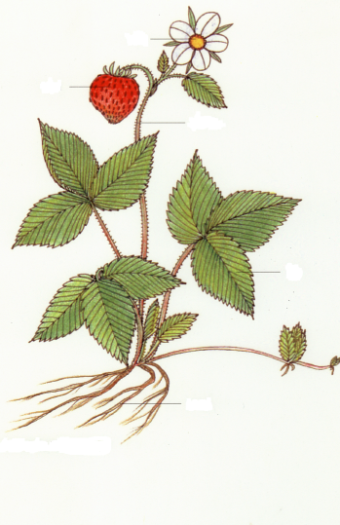

1. **Napíš aké sú hlavné úlohy jednotlivých častí kvitnúcej rastliny. (5b)**

**A/**

**B/**

**C/**

**D/**

**E/**

1. **Pomenuj nasledovné druhy koreňov a napíš, aký je medzi nimi rozdiel. (4b)**

**------------------------------------------------------------------------------------------------------------------------------------------------------------------------------------------------**

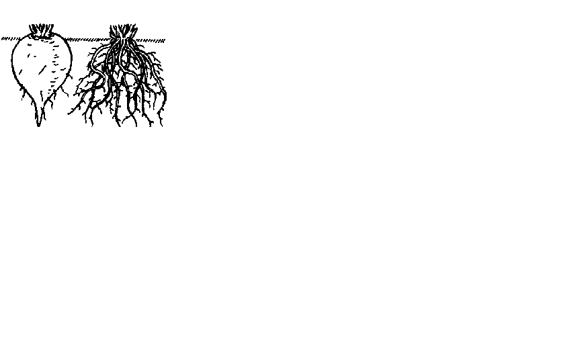

1. **Nakresli nasledovné druhy stoniek. (3b)**

**STVOL STEBLO BYĽ**

1. **Spoj názov súkvetia kvetov s príslušným obrázkom tak, aby bol pravdivý. (2,5b)**

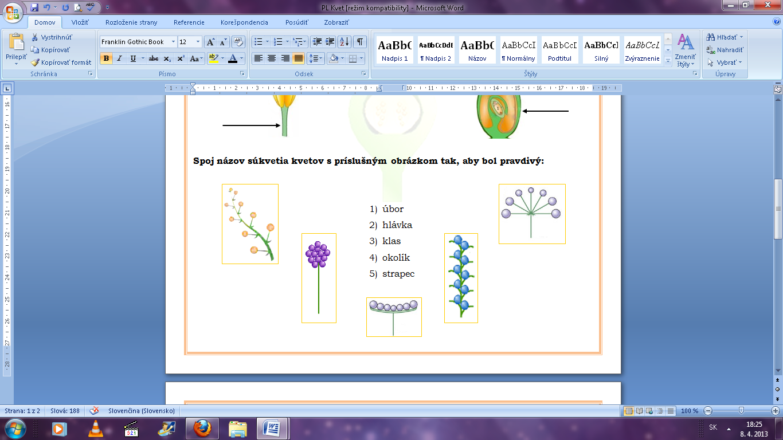

1. **Pomenuj jednotlivé druhy plodov. Použi názvy z tabuľky. (4b)**

|  |
| --- |
| **BOBUĽA NAŽKA STRUK MALVICA KÔSTKOVICA TOBOLKA ZRNO ORIEŠOK** |



